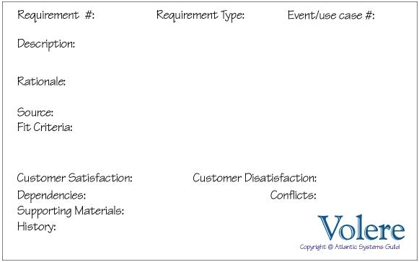

03/03/2017

Ninguno

Toditos

Ninguna

1

5

Se debe crear, actualizar y leer correctamente, además de borrar eficiente y completamente un registro específico.

Angie Cifuentes. Ejecutiva comercial

Es necesario que toda base de datos posea el requerimiento CRUD como mínimo puesto que esto es lo fundamental para la correcta manipulación de los registros.

El programa debe permitir crear, actualizar, borrar y listar los registros de la base de datos.

1

Funcional

1

**CASO DE USO # 1:**

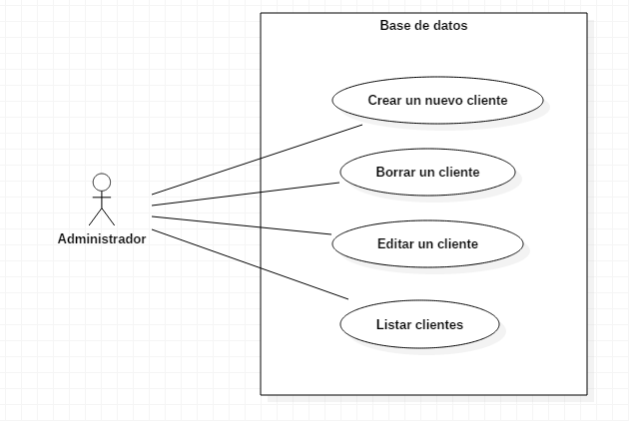

|  |  |
| --- | --- |
| **Caso de Uso** | CRUD |
| **Fuentes** | Angie Cifuentes. Ejecutiva comercial |
| **Actor** | Administrador |
| **Descripción** | El actor tiene la posibilidad de escoger entre crear, borrar, editar y listar |
| **Flujo básico** | 1. Se muestra la pantalla principal con las opciones 2. El actor escoge entre las opciones sugeridas 3. Se digita el número de cédula para aplicar la opción escogida 4. Se muestra en la pantalla lo que se ha deseado |
| **Flujos alternos** | 1. Si la cédula no se encuentra en los registros se muestra un mensaje de error 2. Se vuelve a cargar la página anterior |
| **Pre-condiciones** | 1. Al momento de editar, borrar y listar tiene que haber registros en la base de datos |
| **Post-condiciones** | **N-A** |
| **Requerimientos trazados** | Requerimiento # 1. |

**Requerimiento # 2**



Ninguno

Se debe listar todos los correos sin excepciones y sin repetir alguno.

Es necesario ya que el administrador requiere enviar publicidad a través de los correos sin saturar a los clientes con la misma información.

03/03/2017

Ninguno

Requerimiento 1

2

5

Angie Cifuentes. Ejecutiva comercial

El programa debe permitir listar todos los correos de los clientes sin que se repita alguno de éstos.

2

Funcional

2

**Caso de uso # 2:**

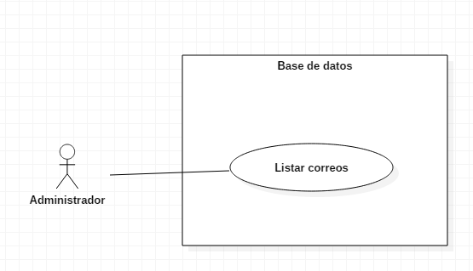

|  |  |
| --- | --- |
| **Caso de Uso** | Listar correos |
| **Fuentes** | Angie Cifuentes. Ejecutiva comercial |
| **Actor** | Administrador |
| **Descripción** | El actor puede listar correos de todos los clientes |
| **Flujo básico** | 1. Se muestra la pantalla principal con las opciones 2. Se escoge la opción de listar correos 3. Se muestra en la pantalla la lista de correos de los clientes |
| **Flujos alternos** | 1. Si no hay registros se muestra un mensaje de error |
| **Pre-condiciones** | 1. Tiene que haber registros en la base de datos |
| **Post-condiciones** | **N-A** |
| **Requerimientos trazados** | Requerimiento # 2. |

**Requerimiento # 3**



Solamente el administrador decide quien tiene acceso total a la base de datos utilizando su contraseña para agregar y eliminar a otras personas

El programa permite que el administrador cree y elimine usuarios con nombre y contraseña a quienes tendrán acceso a la base de datos

Todos excepto el 1 y 2

Es necesario ya que por cuestiones de seguridad el acceso a la base de datos debe ser limitado.

03/03/2017

Ninguno

Requerimiento 5

1

5

Angie Cifuentes. Ejecutiva comercial

3

Funcional

3

**Caso de uso # 3:** 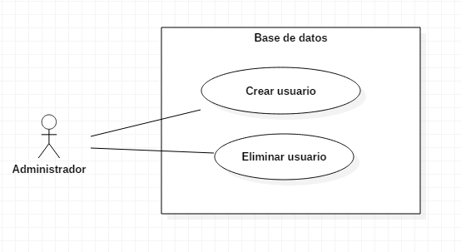

|  |  |
| --- | --- |
| **Caso de Uso** | Crear nuevos usuarios |
| **Fuentes** | Angie Cifuentes. Ejecutiva comercial |
| **Actor** | Administrador |
| **Descripción** | El administrador es el único que puede crear y eliminar usuarios |
| **Flujo básico** | 1. Se muestra la pantalla principal con las opciones 2. Se escoge la opción de administración de usuarios 3. Se muestra una pantalla donde se pide el usuario y contraseña del administrador principal 4. Se muestra en la pantalla las opciones que se desean realizar 5. Se selecciona la opción deseada   5A. Si se selecciona la opción de crear, se debe registrar el usuario y contraseña  5B. Si se selecciona la opción de eliminar, se debe escribir el respectivo usuario |
| **Flujos alternos** | 1. Si no es correcta la clave del administrador principal se muestra un mensaje de error y se redirecciona a la pantalla principal |
| **Pre-condiciones** | 1. El administrador principal debe saber su usuario y contraseña |
| **Post-condiciones** | **N-A** |
| **Requerimientos trazados** | Requerimiento # 3. |

**REQUERIMIENTO # 4**



El programa permite a los usuarios que estén registrados ingresar y tener acceso a toda la información de la base de datos.

El programa al momento de realizar el ingreso de un usuario debe mostrar la pantalla principal con las opciones de manejo de la base de datos

Todos excepto el 1 y 2

Es necesario permitir el acceso a varios usuarios permitidos para realizar el proceso de manejo de la base de datos.

03/03/2017

Ninguno

Requerimiento 3 y 5

1

5

Angie Cifuentes. Ejecutiva comercial

4

Funcional

4

**Caso de uso # 4:**

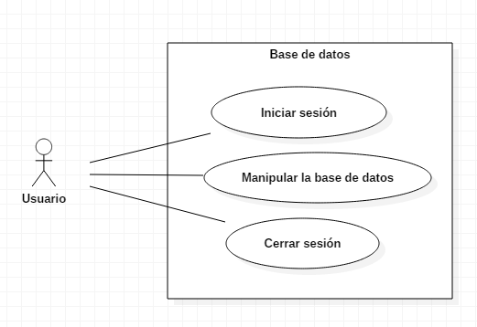

|  |  |
| --- | --- |
| **Caso de Uso** | Iniciar sesión |
| **Fuentes** | Angie Cifuentes. Ejecutiva comercial |
| **Actor** | Usuario |
| **Descripción** | El usuario debe iniciar sesión para acceder a la base de datos |
| **Flujo básico** | 1. Se muestra la pantalla de iniciar sesión 2. Se llenan los campos requeridos 3. Se muestra la pantalla principal |
| **Flujos alternos** | 1. Si el usuario no existe o si la contraseña no coincide se vuelve a cargar la página |
| **Pre-condiciones** | 1. El usuario que está autorizado para acceder debe saber su usuario y contraseña |
| **Post-condiciones** | **N-A** |
| **Requerimientos trazados** | Requerimiento # 4. |

**REQUERIMIENTO # 5:**



2.5

4

4

El programa debe permitir un acceso multiusuario.

No debe haber problemas con la consistencia y fiabilidad de la información.

Es necesario que puedan acceder varios usuarios al mismo tiempo ya que el administrador no es el único que hace uso de la base de datos.

03/03/2017

Ninguno

Requerimiento 4

Angie Cifuentes. Ejecutiva comercial

576

Funcional

5

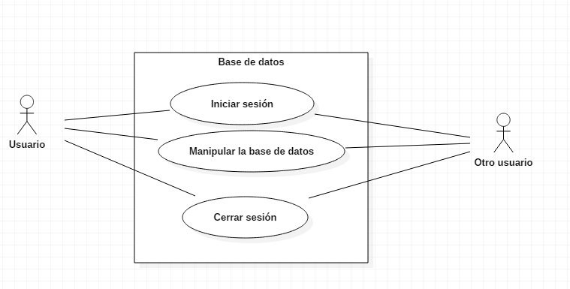

|  |  |
| --- | --- |
| **Caso de Uso** | Acceso multiusuario |
| **Fuentes** | Angie Cifuentes. Ejecutiva comercial |
| **Actor** | Usuario(s) |
| **Descripción** | Varios usuarios pueden hacer uso de la base de datos al mismo tiempo |
| **Flujo básico** | 1. Se muestra la pantalla de iniciar sesión 2. Se llenan los campos requeridos 3. Se muestra la pantalla principal |
| **Flujos alternos** | 1. Si el usuario no existe o si la contraseña no coincide se vuelve a cargar la página |
| **Pre-condiciones** | 1. El usuario que está autorizado para acceder debe saber su usuario y contraseña |
| **Post-condiciones** | **N-A** |
| **Requerimientos trazados** | Requerimiento # 5. |

**REQUERIMIENTO # 6**



Se debe mostrar las coincidencias en cuanto a destino y fecha de las personas que viajan solas.

El programa debe buscar coincidencias a partir del destino y la fecha de viaje.

2

5

Ninguno

Es necesario para que el programa “Unidos por el mundo” se realice.

03/03/2017

Ninguno

Requerimiento 1

Angie Cifuentes. Ejecutiva comercial

676

Funcional

6

**Caso de uso # 6:**

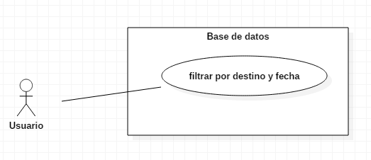

|  |  |
| --- | --- |
| **Caso de Uso** | Coincidencia |
| **Fuentes** | Angie Cifuentes. Ejecutiva comercial |
| **Actor** | Usuario |
| **Descripción** | El usuario realizará una búsqueda a partir de una fecha determinada y un destino, entonces el programa le mostrará los clientes que coinciden con los criterios de búsqueda y que viajen solos. |
| **Flujo básico** | 1. Se muestra la pantalla de iniciar sesión 2. Se selecciona la opción de coincidencia 3. Se muestra en la pantalla los usuarios que cumplen con los criterios de búsqueda |
| **Flujos alternos** | 1. Se muestra un mensaje de error cuando no encuentra una coincidencia |
| **Pre-condiciones** | 1. Deben haber usuarios registrados |
| **Post-condiciones** | **N-A** |
| **Requerimientos trazados** | Requerimiento # 6. |

**REQUERIMIENTO # 7:**



No Funcional

Llegada la fecha debe mostrar una ventana emergente

El programa debe permitir generar recordatorios

3

3

Ninguno

Sirve para que los usuarios generen recordatorios para sus citas y eventos personales.

03/03/2017

Ninguno

Ninguno

Angie Cifuentes. Ejecutiva comercial

776

7

**Caso de uso # 7**

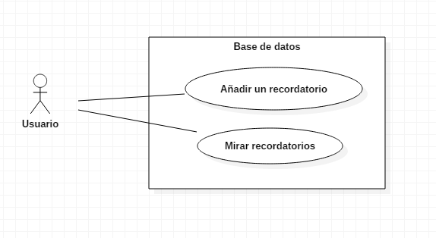

|  |  |
| --- | --- |
| **Caso de Uso** | Recordatorios |
| **Fuentes** | Angie Cifuentes. Ejecutiva comercial |
| **Actor** | Usuario |
| **Descripción** | El usuario podrá ingresar fecha, hora y descripción del recordatorio en cuestión, además éste podrá listar todos los recordatorios |
| **Flujo básico** | 1. Se muestra la pantalla de iniciar sesión 2. Se selecciona la opción de recordatorios 3. Se muestra en la pantalla dos opciones   3A. se selecciona la opción de generar.  Se muestra una nueva pantalla con campos vacíos, los cuales se llenan completamente  3B. Se selecciona la opción de listar  La pantalla mostrará todos los recordatorios agregados antes |
| **Flujos alternos** | 1. Si al momento de listar no existe ningún recordatorio se mostrará un mensaje de error y se redirigirá a la pantalla de recordatorios |
| **Pre-condiciones** | 1. Tendrá que existir un usuario que cree el recordatorio |
| **Post-condiciones** | **N-A** |
| **Requerimientos trazados** | Requerimiento # 7. |

**REQUERIMIENTO # 8:**



No Funcional

El usuario debe cambiar la contraseña exitosamente. Al momento de iniciar sesión no debe generar problemas.

El programa debe permitir que un usuario pueda cambiar de contraseña

3

3

Ninguno

Sirve para que los usuarios puedan personalizar a su gusto parte de la cuenta que ellos poseen, además es preferible por motivos de seguridad.

03/03/2017

Ninguno

Ninguno

Angie Cifuentes. Ejecutiva comercial

876

8

**Caso de uso # 8:**

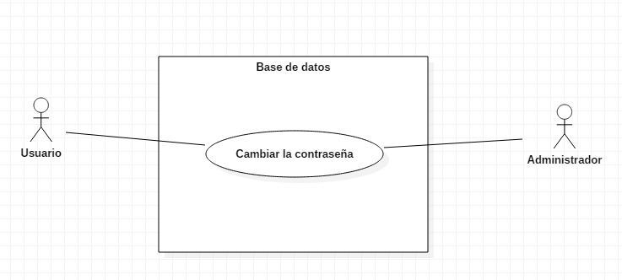

|  |  |
| --- | --- |
| **Caso de Uso** | Cambiar contraseña |
| **Fuentes** | Angie Cifuentes. Ejecutiva comercial |
| **Actor** | Usuario, Administrador |
| **Descripción** | El usuario podrá cambiar la contraseña cada vez que quiera. |
| **Flujo básico** | 1. Se muestra la pantalla de iniciar sesión 2. Después de iniciar sesión se muestra la pantalla principal 3. Se selecciona la opción de cambiar contraseña 4. Se llenan los campos requeridos |
| **Flujos alternos** | 1. Si al momento de llenar los campos el id no existe se mostrará un mensaje de error |
| **Pre-condiciones** | 1. Tendrá que existir un usuario |
| **Post-condiciones** | **N-A** |
| **Requerimientos trazados** | Requerimiento # 8. |